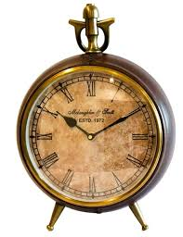
„Dziwny zegar” E.M. Skorek

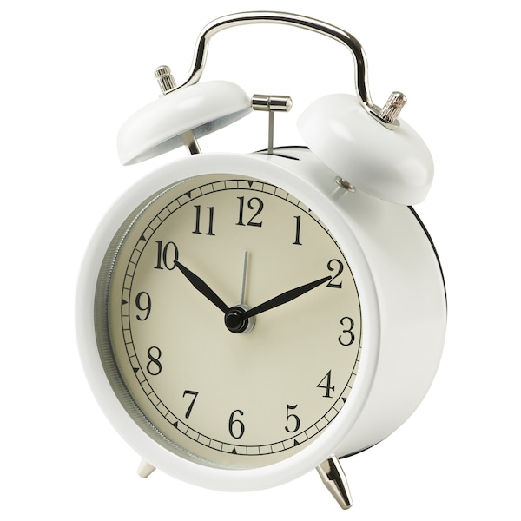
Zegar na kominie
od lat z tego słynie,
że gdy coś się stanie,
słychać wnet bimbanie:
bimm-bamm. (x 3)
Gdy raz Olek rano
stłukł sobie kolano,
zegar, czy wierzycie,
zaczął zaraz bicie:
bimm-bamm. (x 3)
A gdy małej Zuzi
usiadł bąk na buzi,
to zaraz bimbanie
powiedziało o tym mamie:
bimm-bamm. (x 3)
Kiedy dziadek Klary
zgubił okulary,
to zegar od razu
bimbał bez rozkazu:
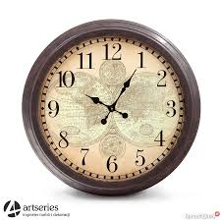
bimm-bamm. (x 3)
A kiedy znów babcie
pogubiły kapcie,
to zegar zmartwiony
bił tak niestrudzony:
bimm-bamm. (x 3)
Martwi się rodzina:
– jakaż to przyczyna
zegarowi każe
bimbać według zdarzeń?
Dzisiaj wcześnie rano
fachowca wezwano,
by zegar naprawił,
mechanizm ustawił.
I teraz, kolego,
zegar słynie z tego,
że bimba rodzinie
kwadrans po godzinie:
bimm-bamm. (x 3)

